Замятин Алексей 23П-1
День 5
- Тест-кейсы:
ID | Название | Шаги | Ожидаемый результат | Фактический результат | Статус
TC-01 | Добавление партнера (обязательные поля пустые) | 1. Нажать «Добавить партнера».  2. Оставить поле «Название» пустым.  3. Нажать «Сохранить». | Появляется предупреждение: «Заполните все обязательные поля». | Появилось сообщение: «Заполните название организации». (Совпадает) | Пройден
TC-02 | Добавление партнера (невалидный ИНН) | 1. Ввести ИНН «123».  2. Нажать «Сохранить». | Сообщение о неверном формате. Поле подсвечивается красным. | Поле не подсветилось, сообщения нет, но кнопка «Сохранить» не сработала (висит). (Отличие от ожидания) | Провален
TC-03 | Редактирование (отмена) | 1. Изменить директора.  2. Нажать «Отмена». | Данные остались прежними. | После нажатия «Отмена» приложение вылетело (Crash). (Критичное отличие) | Провален
TC-04 | Удаление (отмена подтверждения) | 1. Нажать «Удалить».  2. В окне нажать «Нет». | Запись остается в списке. | Запись исчезла из списка, хотя нажали «Нет». При перезапуске вернулась. (Отличие) | Провален
TC-05 | Удаление партнера с продажами | 1. Выбрать партнера с продажами.  2. Удалить. | Сообщение об ошибке (запрет удаления). | Партнер удалился вместе с продажами. Ошибки не было. (Отличие — риск потери данных) | Провален

- Блок-схема:
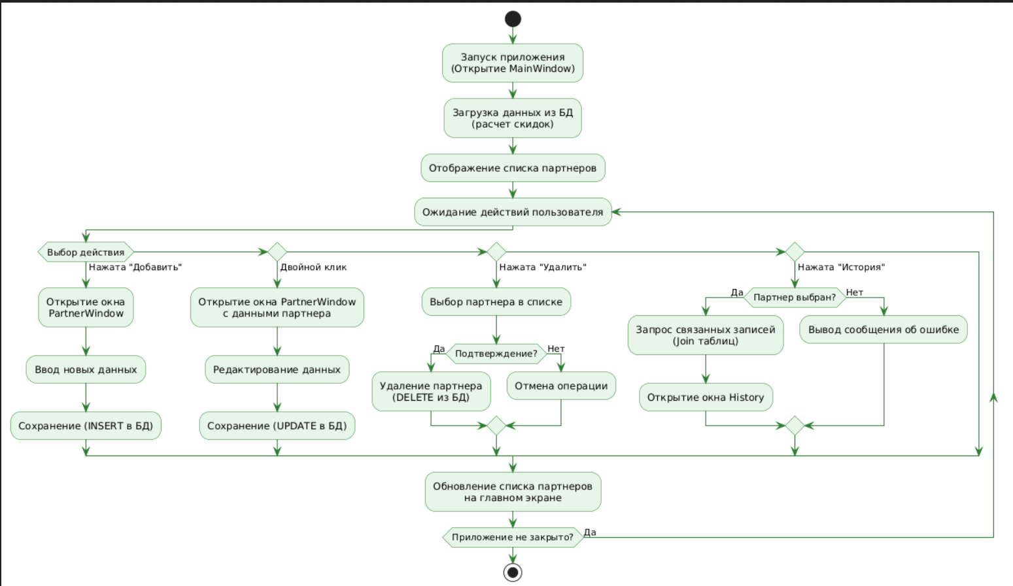

- Установить и настроить файловую операционную систему openmediavault:
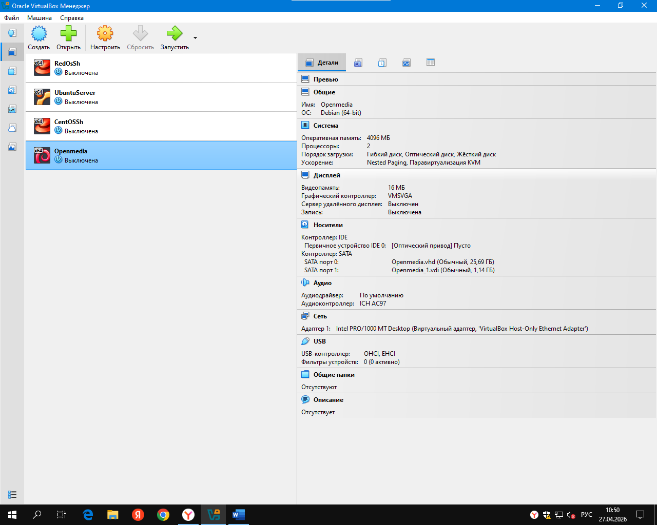
Login: root
Password: root
Ip a: 192.168.56.102
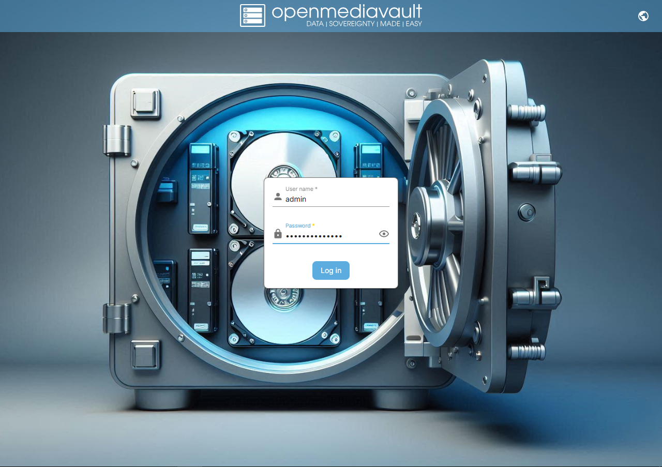

- Загрузить несколько файлов разного формата(mp3, mp4, png, pdf):
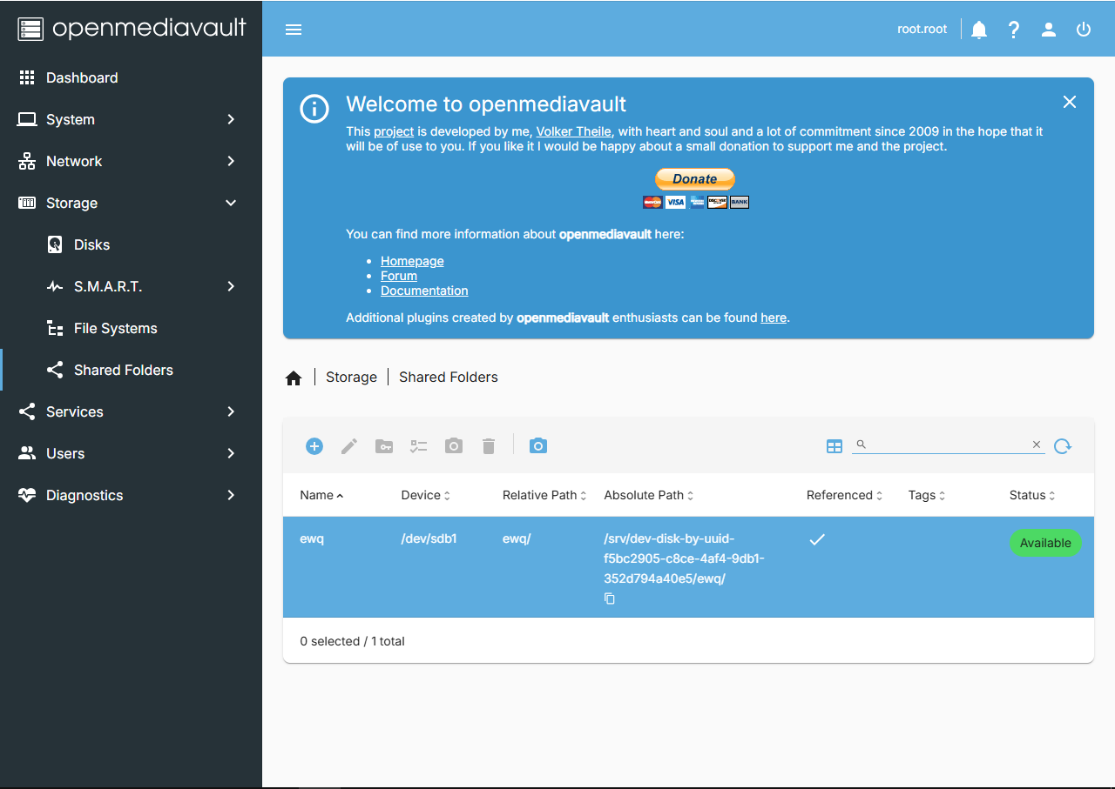
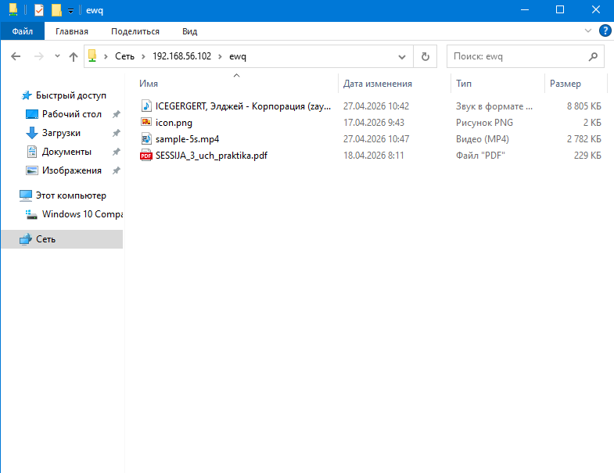

- Разработать руководство по установке openmediavault:
1. Область применения
Настоящее руководство описывает порядок установки и последующей настройки программного обеспечения OpenMediaVault на персональный компьютер или серверное оборудование.
2. Нормативные ссылки
ГОСТ Р 2.610-2019 «Единая система конструкторской документации. Правила выполнения эксплуатационных документов».
3. Термины и определения
OpenMediaVault — специализированная операционная система для управления сетевыми хранилищами данных.
ISO-образ — файл, содержащий образ установочного диска.
RAID — технология объединения нескольких дисков в логический массив.
4. Общие положения
Перед началом установки необходимо убедиться в соответствии аппаратного обеспечения минимальным требованиям:
- Процессор: x86-64
- ОЗУ: не менее 2 ГБ
- Накопитель: от 8 ГБ
- Сетевой интерфейс: Ethernet
5. Подготовка к установке
5.1 Загрузка ISO-образа с официального сайта.
5.2 Создание загрузочного USB-накопителя (с помощью программ Rufus, Etcher).
5.3 Настройка BIOS/UEFI:
- включить загрузку с USB
- отключить Secure Boot (при необходимости).
6. Порядок установки
6.1 Запустить систему с загрузочного носителя.
6.2 Выбрать пункт Install.
6.3 Указать язык установки и регион.
6.4 Настроить клавиатуру.
6.5 Выполнить автоматическую настройку сети (DHCP) или задать параметры вручную.
6.6 Указать имя хоста и домен.
6.7 Задать пароль пользователя root.
6.8 Выбрать диск для установки системы.
6.9 Дождаться завершения копирования файлов.
6.10 Установить загрузчик GRUB.
6.11 Перезагрузить систему.
7. Первичная настройка
7.1 Определить IP-адрес сервера (через консоль или роутер).
7.2 Открыть веб-интерфейс через браузер (http://IP-адрес).
7.3 Войти в систему:
- логин: admin
- пароль: openmediavault
7.4 Сменить пароль администратора.
7.5 Обновить систему через раздел «Обновления».
8. Настройка хранилища
8.1 Перейти в раздел «Диски» и проверить доступные накопители.
8.2 Создать файловую систему (EXT4, XFS).
8.3 Смонтировать файловую систему.
8.4 При необходимости создать RAID-массив.
8.5 Настроить S.M.A.R.T. для мониторинга дисков.
9. Настройка пользователей и доступа
9.1 Создать пользователей.
9.2 Создать группы пользователей.
9.3 Настроить общие папки.
9.4 Назначить права доступа.
10. Настройка сетевых сервисов
10.1 Включить SMB/CIFS для доступа из Windows.
10.2 При необходимости настроить FTP.
10.3 Настроить NFS для Linux-систем.
10.4 Проверить доступ к ресурсам по сети.
11. Требования безопасности
11.1 Изменить стандартные учетные данные.
11.2 Ограничить доступ по IP (при необходимости).
11.3 Настроить резервное копирование.
11.4 Регулярно обновлять систему.
12. Проверка работоспособности
Проверить:
- доступность веб-интерфейса
- доступ к сетевым папкам
- корректность работы дисков
- сетевое подключение
13. Заключительные положения
Настоящее руководство может использоваться при внедрении OpenMediaVault в информационные системы.

- Разработать сравнительную характеристику гостевых ОС(РЕДОС, Windows, Linux)
РЕД ОС, Windows 11, Linux (на примере дистрибутивов семейства Debian/Arch)
Параметр сравнения | РЕД ОС (Рабочая станция) | Windows 11 | Linux (Debian / Arch / Ubuntu)
Разработчик | АО «РЕД СОФТ» (Россия) | Microsoft Corporation (США) | Сообщество разработчиков (Open Source)
Тип лицензии | Бесплатно для некоммерческого использования; платная лицензия для организаций | Платная (лицензия на устройство) | Бесплатно (GPL и другие открытые лицензии)
Исходный код | Открытый (на базе Linux) | Закрытый (проприетарный) | Открытый
Включение в реестр отечественного ПО | Да (Единый реестр Минцифры) | Нет | Нет
Сертификация безопасности | ФСТЭК России (сертифицированная редакция) | Отсутствует для использования в госорганах РФ | Отсутствует для использования в госорганах РФ
Поддержка ГОСТ-криптографии | Да (встроенная) | Нет | Требуется дополнительная настройка

Системные требования
Параметр | РЕД ОС | Windows 11 | Linux (типовой дистрибутив)
Процессор | 2 ядра, 1,6 ГГц | 2 ядра, 1 ГГц | 1 ядро, 1 ГГц
Оперативная память | 2 ГБ | 4 ГБ | 1-2 ГБ
Дисковое пространство | 20 ГБ | 64 ГБ | 10-20 ГБ
Дополнительные требования | Нет | TPM 2.0 (обязательно) | Нет
Поддержка старого оборудования | Высокая | Низкая (требует TPM 2.0) | Высокая
Параметр | РЕД ОС | Windows 11 | Linux (типовой дистрибутив)

Пользовательский интерфейс
Параметр | РЕД ОС | Windows 11 | Linux
Стиль интерфейса | Напоминает Windows (панель задач, кнопка «Пуск») | Центрированное меню «Пуск», современный дизайн | Зависит от окружения (GNOME, KDE, XFCE)
Кастомизация | Высокая (выбор тем, окружений Cinnamon/MATE/KDE) | Ограниченная | Максимальная
Порог входа для пользователя Windows | Низкий (интуитивно понятный переход) | Эталонный | Средний (зависит от окружения)
Наличие мастера настройки при первом запуске | Да | Да | Не всегда

Совместимость и программное обеспечение
Параметр | РЕД ОС | Windows 11 | Linux
Поддержка 1С | Да (полная совместимость) | Да | Да
Офисные пакеты | LibreOffice (предустановлен) | Microsoft Office (платный) | LibreOffice, OnlyOffice
Браузеры | Chromium, Яндекс Браузер, Firefox | Edge, Chrome, Firefox | Любые
Графические редакторы | GIMP (предустановлен) | Photoshop, Paint | GIMP, Krita
Запуск Windows-приложений | Red Wine (встроенная поддержка) | Нативная | Wine
Поддержка Active Directory | Да (графический интерфейс подключения) | Нативная | Требуется настройка
Поддержка NTFS/exFAT/FAT | Да | Да | Да

Производительность и стабильность
Параметр | РЕД ОС | Windows 11 | Linux
Эффективность использования ресурсов | Высокая (отсутствие тяжелых фоновых сервисов) | Средняя | Высокая
Игровая производительность | Низкая (не является приоритетом) | Высокая | Средняя-Высокая (через Proton)
Стабильность работы | Высокая | Высокая | Высокая
Частота обновлений | Регулярная, но реже популярных Linux-дистрибутивов | Высокая (ежемесячно) | Зависит от дистрибутива (rolling / LTS)

Безопасность
Параметр | РЕД ОС | Windows 11 | Linux
Сертификация ФСТЭК | Да (для сертифицированной редакции) | Нет | Нет
Двухфакторная аутентификация | Да (Рутокен, «Аладдин Р.Д.») | Да | Да (настраивается)
Система аудита | Встроенная, с мониторингом событий | Частично | Да (auditd)
Шифрование диска | Да (по ГОСТ) | Да (BitLocker) | Да (LUKS)
Управление правами доступа | DAC, дополнительно — мандатный контроль | DAC | DAC, SELinux/AppArmor
Устойчивость к вредоносному ПО | Высокая (меньше целевых атак) | Средняя | Высокая

Целевая аудитория и применение
Параметр | РЕД ОС | Windows 11 | Linux
Государственные учреждения | Основная целевая аудитория | Не рекомендуется (импортное ПО) | Требует сертификации
Крупный бизнес | Высокая релевантность | Высокая | Средняя
Домашнее использование | Средняя (ограничения в играх и привычном ПО) | Высокая | Средняя-Высокая
Образование | Высокая (бесплатная версия) | Средняя | Высокая
Разработка ПО | Высокая (поддержка Docker, SDK) | Средняя | Высокая (предпочтительная среда)
Серверное применение | Да (отдельная редакция «Сервер») | Да (Windows Server) | Да (доминирует)

Интеграция и сетевое взаимодействие
Параметр | РЕД ОС | Windows 11 | Linux
Доменная инфраструктура | FreeIPA, Samba DC, AD | Active Directory (нативная) | Samba, FreeIPA, LDAP
Файловые хранилища | Распределенные, iSCSI, FC | SMB, NFS | NFS, Samba, Ceph, GlusterFS
Поддержка протоколов | SMB, NFS, FTP, SSH | SMB, NFS, FTP | SMB, NFS, FTP, SSH, WebDAV

Стоимость владения
Параметр | РЕД ОС | Windows 11 | Linux
Стоимость лицензии | 0 руб. (некоммерческое использование) / платная лицензия для организаций | От 4 000 руб. (домашняя) до 15 000+ руб. (Pro) | 0 руб.
Стоимость поддержки | Договорная (вендорская поддержка) | Платная (Microsoft) | Бесплатная (сообщество) / платная (RHEL, Ubuntu Pro)
Обучение персонала | Средняя (интерфейс близок к Windows) | Низкая (широко распространена) | Высокая (требует специальных знаний)

Основные выводы по результатам сравнения
1. РЕД ОС
Сильные стороны: сертификация ФСТЭК, включение в реестр отечественного ПО, поддержка ГОСТ-криптографии, низкий порог входа для пользователей Windows, бесплатность для домашнего использования, интеграция с российской ИТ-инфраструктурой.
Слабые стороны: ограниченная поддержка игр и мультимедиа, меньшее количество доступных приложений по сравнению с Windows, редкое оборудование может требовать ручной настройки драйверов.
2. Windows 11
Сильные стороны: максимальная совместимость с прикладным ПО, интуитивно понятный интерфейс, широкая распространенность, качественная поддержка игр и мультимедиа.
Слабые стороны: платность, высокие системные требования (особенно TPM 2.0), закрытый исходный код, отсутствие сертификации для госорганов РФ, риск санкционных ограничений.
3. Linux
Сильные стороны: бесплатность, открытый исходный код, максимальная кастомизация, эффективное использование ресурсов, высокий уровень безопасности, огромное сообщество.
Слабые стороны: сложность освоения для неподготовленных пользователей, меньшее количество коммерческого ПО, иногда проблемы с драйверами редкого оборудования.

